北京林业大学2013--2014学年第二学期模块一考试答案

课程名称： 高等数学A (模块1) 课程所在学院： 理学院
考试班级 学号 姓名 成绩
- 本次考试为闭卷考试。本试卷共计 2 页，共 大部分，考试时间为 60分钟；请勿漏答；
- 本试卷所有答案均写在试卷上；
一、填空：（每小题5分，共40分）
1. 已知两点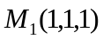和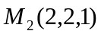，则向量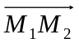的方向余弦为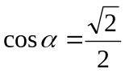，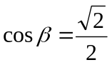，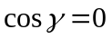.
2. 若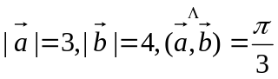，则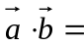6，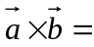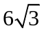.
3. 将xOz坐标面上的抛物线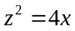绕轴旋转一周，所生成的旋转曲面的方程为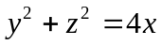；在空间直角坐标系中，方程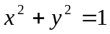的图形为以平面内的曲线为准线，母线平行于z轴的柱面．（仅答柱面本空只给1分）
4. 曲线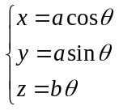 (a、b为常数)在xOy平面上投影曲线是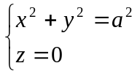．
5. 函数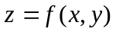在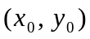处存在偏导数，则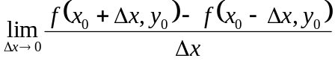= 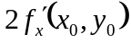．
6.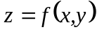在点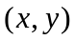处的偏导数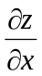及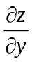存在是其在该点可微分的__必要__条件． 在点处可微分是其在该点连续的__充分__条件．
7. 函数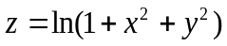当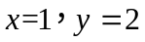时的全微分为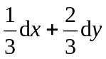.
8. 函数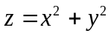在点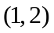处沿点到点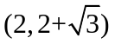的方向上的方向导数为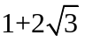.

二、计算下列各题（每题10分，共60分）
1. 求过点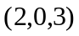且与直线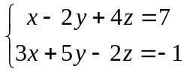垂直的平面方程．
解：直线的方向向量可作为所求平面的法向量，
即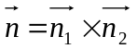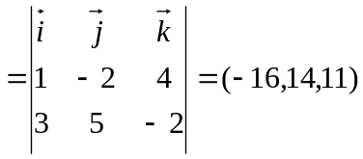．
所求平面的方程为
，即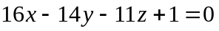.
2. 求直线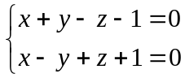在平面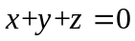上的投影直线方程.
解：过已知直线的平面束方程为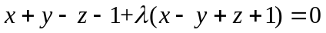，
整理得：
此平面与垂直表示两平面法向量垂直，因此
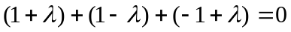可求出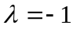，
所以垂直平面的方程为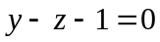，所求直线方程为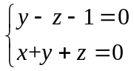.
3. 设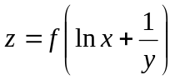，且函数可导，求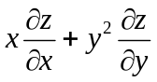．
解： 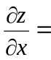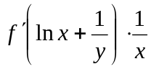， 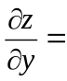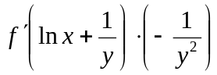，
=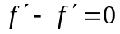．
4. 设方程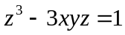确定了隐函数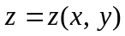，求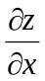，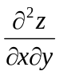．
解：令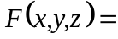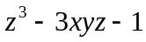，则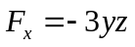，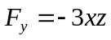， 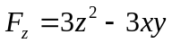，
则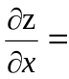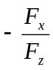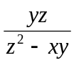， 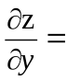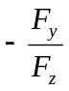=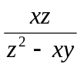，
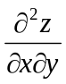=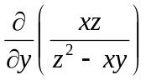=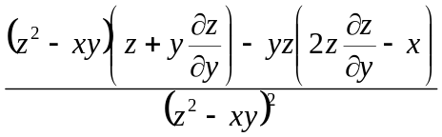=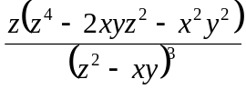．
5. 求曲线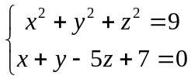在点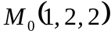处的切线方程及法平面方程．
解：用隐函数组求导的方法得到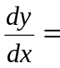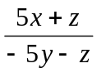，
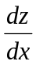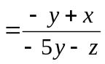，点处的切向量
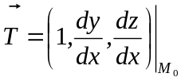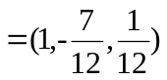//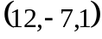，
曲线在对应点处的切线方程为：
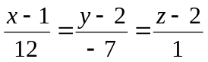，
法平面方程为：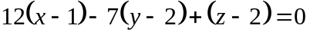．
6. 求函数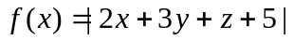在条件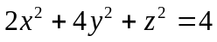下的最大与最小值.
解：先求条件极值问题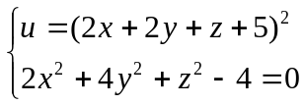的最大与最小值.
令，并令
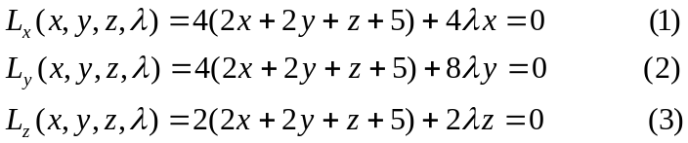
由方程（1），（2）得到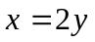，由方程（2），（3）得到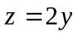，
带入条件得到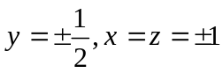，
因此驻点为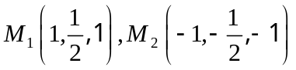，
此两点即为函数u可能的最值点，也是函数f可能的最值点，
带入函数可得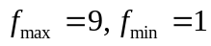，所以